Resolución del Pleno del Instituto de Transparencia, Acceso a la Información Pública y Protección de Datos Personales del Estado de México y Municipios, con domicilio en Metepec, Estado de México; de fecha catorce (14) de agosto de dos mil veinticuatro.

**VISTO** el expediente electrónico formado con motivo del recurso de revisión**08333/INFOEM/IP/RR/2023**,promovido por **XXX XXX,** a quien en lo sucesivo se le identificará como **EL RECURRENTE**, en contra de la respuesta de la **Procuraduría de Protección al Ambiente del Estado de México,** en adelante el **SUJETO OBLIGADO**, se procede a dictar la presente resolución, con base en los siguientes:

# **A N T E C E D E N T E S**

1. El **nueve de noviembre de dos mil veintitrés,** se presentó ante el **SUJETO OBLIGADO** vía SAIMEX, la solicitud de información pública registrada con el número **00137/PROPAEM/IP/2023;** en la que se solicitó la siguiente información:

*“solicito el nivel y rango y adscripción de los todos servidores públicos de la procuraduría de protección del ambiente del estado de México, y la justificación de ser el caso del que no se encuentren en su unidad de adscripción, lo anterior en atención a las medidas de austeridad publicadas en el 2021, donde indica que los servidores publicos deben encontrarse laborando en la area de adscrpción de la plaza de lo contario la justificación de aquellas personas con plazas que opran en una area diferente a la de su adscripción sic)*

* Se eligió como modalidad de entrega de la información: A través del **SAIMEX.**

1. El **primero de diciembre de dos mil veintitrés**, el **SUJETO OBLIGADO,** dio respuesta a través del archivo siguiente:

* [***respuesta saimex 137.pdf***](https://saimex.org.mx/saimex/solicitud/downloadAttach/1970612.page)***:*** Oficio firmado por el Jefe de la Unidad de Apoyo Administrativo y Gestión Documental y Servidor Público Habilitado y dirigido a la P. en D. Elizabeth Pichardo Pereira, Titular De la Unidad de Transparencia Procuraduría de Protección al Medio Ambiente, Estado de México, en don donde informo que “*después de una búsqueda exhaustiva en los archivos de la Unidad de Apoyo Administrativo y Gestión Documental, le contestamos la siguiente información:*

*…*

*Por lo que respecta al nivel y rango de adscripción de todos los Servidores Públicos de la Procuraduría de Protección al Ambiente del Estado de México, me permito proporcionar dicho listado que se adjunta como* ***ANEXO UNICO.***

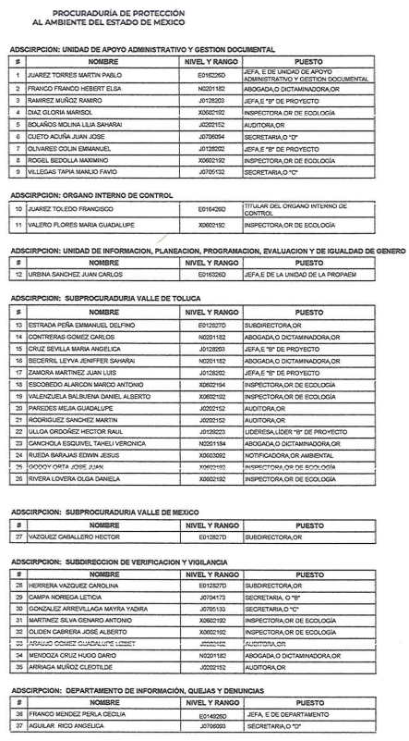

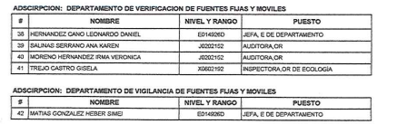

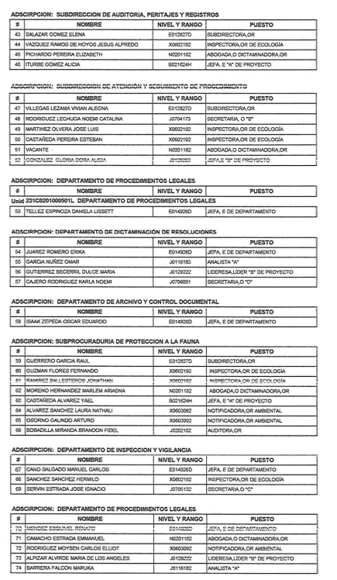

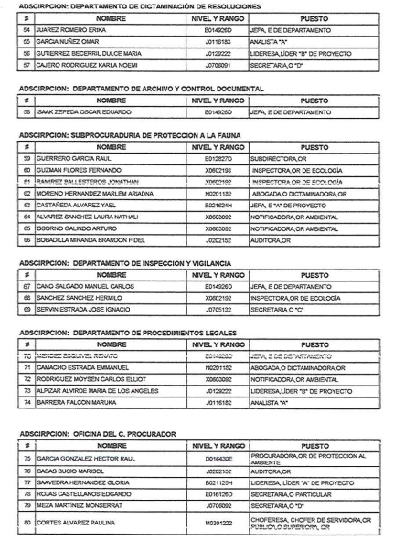

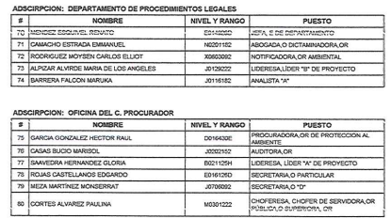

1. El **cuatro de diciembre de dos mil veintitrés**, **EL PARTICULAR** interpuso el recurso de revisión en contra de la respuesta, manifestando las siguientes razones o motivos de inconformidad:

* **Acto impugnado:** *“la respuesta del sujeto obligado” (sic)*
* **Razones o Motivos de inconformidad:** *“el sujeto obligado niega la información solicitada por este gobernado, ya que en su respuesta no me establece el rango, nivel de los servidores publicos adscritos a la subprocuraduría de protección al ambiente, asi mismo no me informa el lugar de adscripción de los mismos y en caso de no estar en su area correspondiente la justificación, o excepción que de acuerdo a la norma no se encuentren laborando en su lugar de adscripción.” (sic)*

1. La Comisionada Ponente con fundamento en lo dispuesto por el artículo 185 fracción II de la ley de la materia, a través del acuerdo de admisión notificado el **cinco de diciembre de dos mil veintitrés**, puso a disposición de las partes el expediente electrónico vía **SAIMEX** a efecto de que en un plazo máximo de siete días manifestara lo que a su derecho conviniera, ofreciera pruebas y alegatos según corresponda a los casos concretos, y el **SUJETO OBLIGADO** presentará el Informe Justificado procedente.
2. De lo anterior el **PARTICULAR** dejó de realizar manifestaciones que a su derecho conviniera y asistiera.
3. El **SUJETO OBLIGADO,** remitió los siguientes archivos:

* [***RR SOL 137.pdf***](https://saimex.org.mx/saimex/solicitud/downloadAttach/1980699.page)***:***

El **SUJETO OBLIGADO,** remite nuevamente el ANEXO ÚNICO proporcionado en respuesta primigenia y adicionalmente manifiesta que al tratarse de información pública, la misma puede consultarse en el IPOMEX, proporcionando el siguiente link de acceso

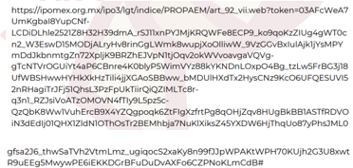

1. El **seis de febrero de dos mil veinticuatro,** se amplió el término para resolver; al respecto es menester realizar las siguientes precisiones.
2. Este Organismo Garante no pasa por alto explicar que la dilación en la resolución del presente asunto encuentra justificación en que, el alto número de recursos de revisión recibidos, ha incrementado el número de medios de impugnación que deben resolverse por este Instituto, circunstancia atípica que ha rebasado las capacidades técnicas y humanas del personal encargado de la proyección de las resoluciones a dichos medios de impugnación.
3. Por ello, es menester precisar que, si bien se ha excedido el plazo para resolver el presente medio de impugnación, de conformidad con la ley de la materia, dicha dilación es de carácter excepcional y se encuentra justificada en los elementos para medir la razonabilidad del plazo de resolución de asuntos conforme a los parámetros establecidos por diversos órganos jurisdiccionales federales, aplicables también en procedimientos análogos, como el que nos ocupa.
4. Así, en términos de lo que establecen los artículos 8.1 y 25 de la Convención Americana sobre Derechos Humanos, los recursos deben ser sencillos y resolverse en el menor tiempo posible, tomando en consideración la dilación total del procedimiento; esto es, en un plazo razonable.
5. En ese sentido, el legislador fijó los términos procesales en las leyes, de manera general, sin que pudiera prever la variada gama de casos que son resueltos por los órganos jurisdiccionales o cuasi jurisdiccionales, tanto por la complejidad de los hechos, como por el número de casos que conocen.
6. Por ello, excepcionalmente, si un asunto es resuelto con posterioridad a los plazos señalados por la norma debe analizarse la razonabilidad de dicha dilación atendiendo a los siguientes criterios:
7. Complejidad del asunto: La complejidad de la prueba, la pluralidad de sujetos procesales, el tiempo transcurrido, las características y contexto del recurso.
8. Actividad Procesal del interesado. Acciones u omisiones del interesado.
9. Conducta de la Autoridad: Las Acciones u omisiones realizadas en el procedimiento. Así como si la autoridad actuó con la debida diligencia.

d) La afectación generada en la situación jurídica de la persona involucrada en el proceso: Violación a sus derechos humanos.

1. De modo que, cuando se trate de un asunto excepcional, por alguna o todas las características mencionadas o bien, cuando el ingreso de asuntos al órgano jurisdiccional o cuasi jurisdiccional respectivo supere notoriamente al que podría considerarse normal, debe concluirse que es una excluyente de responsabilidad en relación con la actuación del funcionario, como ha acontecido en el caso que nos ocupa.
2. Argumento que encuentra sustento en la jurisprudencia P./J. 32/92 emitida por el Pleno de la Suprema Corte de Justicia de la Nación del rubro *“TÉRMINOS PROCESALES. PARA DETERMINAR SI UN FUNCIONARIO JUDICIAL ACTUÓ* INDEBIDAMENTE *POR NO RESPETARLOS SE DEBE ATENDER AL PRESUPUESTO QUE CONSIDERÓ EL LEGISLADOR AL FIJARLOS Y LAS CARACTERÍSTICAS DEL CASO.”*, visible en la Gaceta del Semanario Judicial de la Federación con el registro digital 205635.
3. Razones por las cuales cabe concluir que, la resolución al recurso de revisión se solventa hasta esta fecha, debido a que existe una excesiva carga de trabajo en desproporción a la capacidad de los recursos materiales y humanos con que cuenta este Instituto para atender la enorme demanda de usuarios que acuden para que se les garantice su Derecho de acceso a la información Pública y Protección de Datos Personales, aunado a la complejidad de los hechos a los que se refieren, así como al volumen del expediente, la extensión de los escritos y pruebas aportadas y desahogadas por las partes; lo que impide la tramitación de los recursos dentro de los términos legales previamente establecidos por la Ley, por tratarse de causas de fuerza mayor.
4. Por ello, este organismo garante comprometido con la tutela de los derechos humanos confiados, señala que este exceso del plazo legal para resolver el presente asunto, resulta de carácter excepcional.
5. Al respecto, también son de considerar los criterios sostenidos por el Cuarto Tribunal Colegiado en Materia Administrativa del Primer Circuito, cuyos rubros y datos de identificación son los siguientes:

*“PLAZO RAZONABLE PARA RESOLVER. DIMENSIÓN Y EFECTOS DE ESTE CONCEPTO CUANDO SE ADUCE EXCESIVA CARGA DE TRABAJO.”* consultable en el Seminario Judicial de la Federación y su gaceta, con el registro digital 2002351.

*“PLAZO RAZONABLE PARA RESOLVER. CONCEPTO Y ELEMENTOS QUE LO INTEGRAN A LA LUZ DEL DERECHO INTERNACIONAL DE LOS DERECHOS HUMANOS.”*, visible en el Seminario Judicial de la Federación y su gaceta, con el registro digital 2002350.”

1. Seguidamente, mediante acuerdo de **seis de agosto de dos mil veinticuatro**, se decretó el cierre de instrucción, por lo que no habiendo más que hacer constar, y------------------------------------------------------------------------------------------------------------

**C O N S I D E R A N D O**

## **PRIMERO. De la competencia**

El Instituto de Transparencia, Acceso a la Información Pública y Protección de Datos Personales del Estado de México y Municipios, es competente para conocer y resolver el presente Recurso de Revisión interpuesto por la parte recurrente, conforme a lo dispuesto en los artículos 6°, apartado A de la Constitución Política de los Estados Unidos Mexicanos; 5°, párrafos trigésimo segundo, trigésimo tercero y trigésimo cuarto, fracciones I, II, III, IV y V de la Constitución Política del Estado Libre y Soberano de México; 1°, 8°, 9°, 10, 37 y 42, fracciones I, II y III, de la Ley General de Transparencia y Acceso a la Información Pública; 1°, 2°, fracciones II y IV; 13, 29, 36, fracciones I y II; 176, 178, 179, 181 párrafo tercero, 185, 188 y 189 de la Ley Transparencia y Acceso a la Información Pública del Estado de México y Municipios; 7°, 9°, fracciones I y XXIII y 11 del Reglamento Interior del Instituto de Transparencia, Acceso a la Información Pública y Protección de Datos Personales del Estado de México y Municipios.

## **SEGUNDO. De la oportunidad y procedencia.**

1. El medio de impugnación fue presentado a través del **SAIMEX,** en el formato previamente aprobado para tal efecto y dentro del plazo legal de quince días hábiles otorgados; para el caso en particular es de señalar que el **SUJETO OBLIGADO** entregó su respuesta el **primero de diciembre** **de dos mil veintitrés**, de tal forma que el plazo para interponer el recurso de revisión transcurrió del día **cuatro de diciembre del dos mil veintitrés al doce de enero de dos mil veinticuatro**; en consecuencia, el ahora **RECURRENTE** presentó su inconformidad el día **cuatro de diciembre de dos mil veintitrés**; por lo que se estima que la inconformidad se presentó dentro del lapso legalmente establecido para tal efecto.
2. Asimismo, el escrito contiene las formalidades previstas por el artículo 180 último párrafo de la Ley de la materia actual, por lo que es procedente que este Instituto de Transparencia, Acceso a la Información Pública y Protección de Datos Personales del Estado de México y Municipios, conozca y resuelva el presente recurso

**TERCERO. De las causales del sobreseimiento.**

1. El recurso revisión tiene como finalidad reparar cualquier posible afectación al Derecho de Acceso a la Información Pública en términos del Título Octavo de la Ley de Transparencia, Acceso a la Información Pública del Estado de México y Municipios, y determinar la confirmación; revocación o modificación; desechamiento o **sobreseimiento**; y, en su caso, ordenar la entrega de la información respecto a la falta de respuesta por parte del **SUJETO** **OBLIGADO**.
2. Ahora bien, en el presente caso el recurrente solicitó:

* Nivel, rango y adscripción de los todos servidores públicos
* justificación de ser el caso del que no se encuentren en su unidad de adscripción, lo anterior en atención a las medidas de austeridad publicadas en el 2021, donde indica que los servidores públicos deben encontrarse laborando en la área de adscripción de la plaza de lo contrario la justificación de aquellas personas con plazas que operan en una área diferente a la de su adscripción

1. Para tal efecto, el **SUJETO OBLIGADO** emitió la respuesta ya transcrita en el anterior Párrafo 2, a lo que **EL PARTICULAR** se inconformó arguyendo lo siguiente:

* **Acto impugnado:** *“la respuesta del sujeto obligado” (sic)*
* **Razones o Motivos de inconformidad:** *“el sujeto obligado niega la información solicitada por este gobernado, ya que en su respuesta no me establece el rango, nivel de los servidores publicos adscritos a la subprocuraduría de protección al ambiente, asi mismo no me informa el lugar de adscripción de los mismos y en caso de no estar en su area correspondiente la justificación, o excepción que de acuerdo a la norma no se encuentren laborando en su lugar de adscripción.” (sic)*

1. En etapa de manifestaciones, el **SUJETO OBLIGADO,** remitió nuevamente el anexo único y proporciono una liga de acceso del IPOMEX en donde refirió podía consultar la información solicitada
2. De lo anterior, se advierte que los motivos o razones de inconformidad no guardan relación con la solicitud de acceso a la información, ni con la respuesta emitida por el Sujeto Obligado, pues el **RECURRENTE** se inconformo por *no me establece el rango, nivel de los servidores publicos adscritos a la subprocuraduría de protección al ambiente*, sin embargo del Manual de Organización ni en la estructura orgánica del IPOMEX, no se advierte que exista el área que refiere, por lo que al respecto, debemos precisar que, para la interposición del recurso de revisión, los motivos de inconformidad deben tener relación con la solicitud o bien con la respuesta proporcionada para que se actualice alguna causal de procedencia.
3. Sirve de sustento la Jurisprudencia No. 29 visible a foja 19 del Apéndice al Semanario Judicial de la Federación 1917-1995, Tomo VI, Materia Común, Primera Parte, Tesis de la Suprema Corte de Justicia, que contiene:

***AGRAVIOS EN LA REVISION. DEBEN ESTAR EN RELACION DIRECTA CON LOS FUNDAMENTOS Y CONSIDERACIONES DE LA SENTENCIA****.- Los agravios deben estar en relación directa e inmediata con los fundamentos contenidos en la sentencia que se recurre, y forzosamente deben contener, no sólo la cita de las disposiciones legales que se estimen infringidas y su concepto, sino también la concordancia entre aquellas, este y las consideraciones que fundamenten esa propia sentencia, pues de adoptar lo contrario, resultaría la introducción de nuevas cuestiones en la revisión, que no constituyen su materia, toda vez que esta se limita al estudio integral del fallo que se combate, con vista de los motivos de inconformidad que plantean los recurrentes.*

1. Luego entonces, al no guardar relación los motivos de inconformidad hechos valer por el **RECURRENTE** con la solicitud o bien, con la respuesta, no se configura causal de procedencia alguna, trayendo consigo que el recurso de revisión sea desechado por improcedente, de acuerdo a lo estipulado en el artículo 191 fracción III en relación con el 192 fracción IV de la citada ley que refieren lo siguiente:

***Artículo 191. El recurso será desechado por improcedente cuando:***

*I. Sea extemporáneo por haber transcurrido el plazo establecido en la presente Ley, a partir de la respuesta;*

*II. Se esté tramitando ante el Poder Judicial de la Federación algún recurso o medio de defensa interpuesto por el recurrente;*

***III. No actualice alguno de los supuestos previstos en la presente Ley;***

*IV. No se haya desahogado la prevención en los términos establecidos en la presente Ley;*

*V. Se impugne la veracidad de la información proporcionada;*

*VI. Se trate de una consulta, o trámite en específico; y*

*VII. El recurrente amplíe su solicitud en el recurso de revisión, únicamente respecto de los nuevos contenidos.*

***Artículo 192. El recurso será sobreseído, en todo o en parte, cuando una vez admitido, se actualicen alguno de los siguientes supuestos:***

*I. El recurrente se desista expresamente del recurso;*

*II. El recurrente fallezca o, tratándose de personas jurídicas colectivas, se disuelva;*

*III. El sujeto obligado responsable del acto lo modifique o revoque de tal manera que el recurso de revisión quede sin materia;*

***IV. Admitido el recurso de revisión, aparezca alguna causal de improcedencia en los términos de la presente Ley; y***

*V. Cuando por cualquier motivo quede sin materia el recurso.*

1. Es así que, el presente recurso de revisión actualiza la causal de sobreseimiento establecida en el artículo 192, fracción IV, en relación con el artículo 191 fracción III, de la Ley de Transparencia y Acceso a la Información Pública del Estado de México y Municipios.
2. Finalmente, no pasa desapercibido que el **SUJETO OBLIGADO,** vía informe justificado remitió información relativa a la solicitada, sin embargo, este resulta inatendible al haberse configurado el sobreseimiento del presente recurso, lo que impide entrar al estudio del asunto
3. No obstante, a efecto de no vulnerar los derechos del particular, este Órgano Garante deja a salvo sus derechos para que, si así lo desea, presente una nueva solicitud de acceso a la información requiriendo información que sea de su interés.
4. Por lo anteriormente expuesto y fundado, este **ÓRGANO GARANTE** emite los siguientes:

**R E S O L U T I V O S**

**PRIMERO.** Se **SOBRESEE el** recurso de revisión número **08333/INFOEM/IP/RR/2023**, conforme al artículo **192 fracción IV**, en relación a la **fracción III** del artículo **191**, de la Ley de Transparencia y Acceso a la Información Pública del Estado de México y Municipios, en términos del **Considerando TERCERO** de la presente resolución.

**SEGUNDO. REMÍTASE** a través del Sistema de Acceso a la Información Mexiquense **(SAIMEX)** la presente resolución al Titular de la Unidad de Transparencia del **SUJETO OBLIGADO.**

**TERCERO. Notifíquese al RECURRENTE** la presente resolución vía SAIMEX.

**CUARTO.** Se hace del conocimiento del **RECURRENTE** que, de conformidad con lo establecido en el artículo 196 de la Ley de Transparencia y Acceso a la Información Pública del Estado de México y Municipios, en caso de que considere que la resolución le cause algún perjuicio podrá impugnar vía juicio de amparo en los términos de las leyes aplicables.

ASÍ LO RESUELVE, POR UNANIMIDAD DE VOTOS, EL PLENO DEL INSTITUTO DE TRANSPARENCIA, ACCESO A LA INFORMACIÓN PÚBLICA Y PROTECCIÓN DE DATOS PERSONALES DEL ESTADO DE MÉXICO Y MUNICIPIOS, CONFORMADO POR LOS COMISIONADOS JOSÉ MARTÍNEZ VILCHIS; MARÍA DEL ROSARIO MEJÍA AYALA; SHARON CRISTINA MORALES MARTÍNEZ; LUIS GUSTAVO PARRA NORIEGA Y GUADALUPE RAMÍREZ PEÑA EN LA VIGÉSIMA OCTAVA SESIÓN ORDINARIA CELEBRADA EL CATORCE (14) DE AGOSTO DE DOS MIL VEINTICUATRO, ANTE EL SECRETARIO TÉCNICO DEL PLENO ALEXIS TAPIA RAMÍREZ.